
臺北市立大直高級中學教師專業學習社群會議記錄
活動名稱 | 聲響劇場跨領域分享 | 活動時間 | 105年12月6 日
會議內容 | 跨領域案例分享 | 活動地點 | 大直高中國中美術教室
主 持 人 | 謝瀞瑩 | 紀 錄 | 林欣美
會議記錄
Olifa學經歷介紹，在德國八年，跳脫出古典樂，常是跨界的各種可能。
談跨領域:
了解聲音的音樂性跟質感，發出聲音的各種可能，當下隨機狀態 可以做一些什麼事。
域跟界的東西其實本質是相同的，聲音跟肢體動作找本質性同源，傳播過程當中，瞭解本之本能。
問問現在這個領域的領會是什麼?
跨域的人一定要布段試圖跨出自己的領域，音樂人了解繪畫、建築、戲劇，跨域並不適所有東西都放進去，而是了解跟溝通後發生更多的可能了解對方的語彙是什麼，需要的經歷比一般的形式更複雜，了解認識之後延伸出來的東西是什麼。
跳出古典音樂，芭蕾舞亦可以嘗試樂器和聲音的跨界。
做過詩跟聲音的延伸
即興可以建立溝通，彼此聆聽聲響跟特色，用即興利息的程序去產生溝通
數位藝術亦可以產生技術上的連結，劇場藝術是總體藝術
聲響劇場，環境劇場，了解建築背後文化跟歷史，在聲音跟肢體的即興練習，肢體引發聲音、聲音引誘肢體或是不同樂種即興融合，編舞家先學音樂再執行編舞，現場聽古典音樂的價值再哪。
音樂家以前的功能性是為作曲家服務，聲響的物理性質跟觀眾的互動，留聲機播放器， 人類把自己變成像機器人 minimal機械音樂。
英國劇場，當下劇場在練習過程中一起發展，現場靈性的互動，空的空間只要有一個人的觀看它就算是劇場
僵化劇場照本宣科，環境劇場表演者的即興，觀眾的即興可以散置在空間中，預設表演者跟觀眾的關係。
談藝術跨界與創意教學
教和學引導出任何潛能激發，給他一個點 讓每一個學生都變成創作者
藝術與模仿，學藝術而是被激發本源，自己要非常有創意地讓學生練習創意創作者，做創意教育最重要的一部分，當代藝術的視覺思維有許多點子來自東方。

聲音演繹
(1)圖像譜學作曲，引發聲音創造聲音，用畫畫畫出來。
(2)抽象畫有音樂性，感受聲音的質感變化
(3)一人一故事劇場，邀請參與者分享故事，沒有劇本有主題，台上演員們根據形式演出來
(4)語言跟詩，肢體跟動作
回國之後
如何找尋和妳一起合作的人
Performance time based，分享在德國被激發的事情。
德國的藝術教育，藝術是很生活化的，如家政課，會給孩子一個空間，擺出一個房間的樣子，難怪外國人的家居很生活化，藝術融在生活裡，不用念高深的藝術概念跟感受，但發展自己的審美能力。
建築和音樂的關係，一切皆都建，如vr虛擬空間、迷幻藥，音樂一放空間一切都不一樣。

臺北市立大直高級中學教師專業學習社群成果
活動名稱 | 聲響劇場跨領域分享 | 活動時間 | 105年12月6 日
會議內容 | 跨領域案例分享 | 活動地點 | 國中美術教室
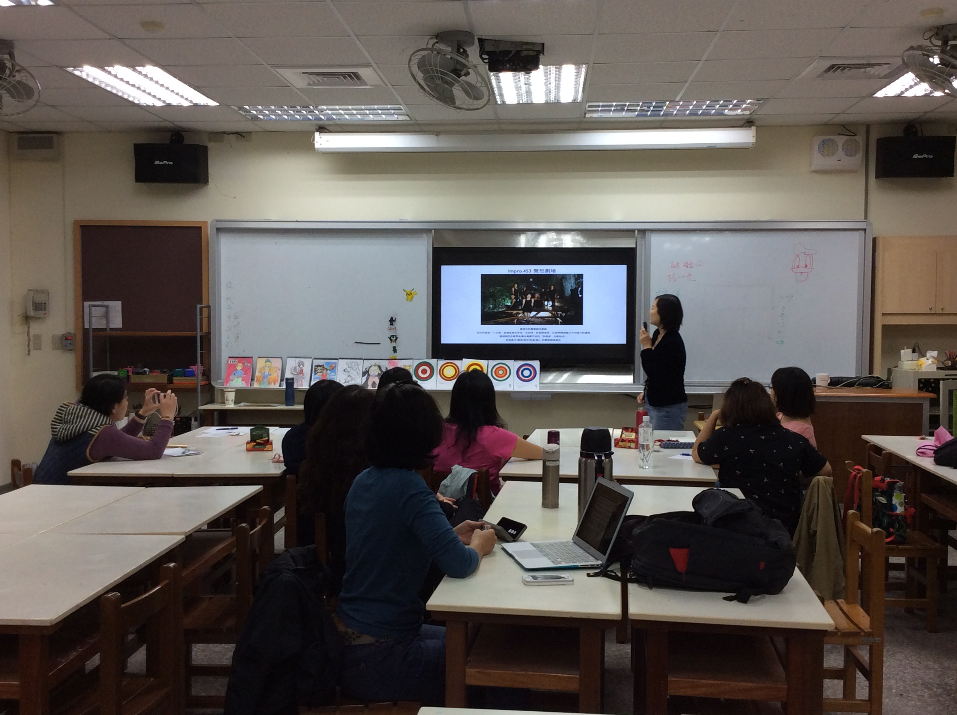
圖一、

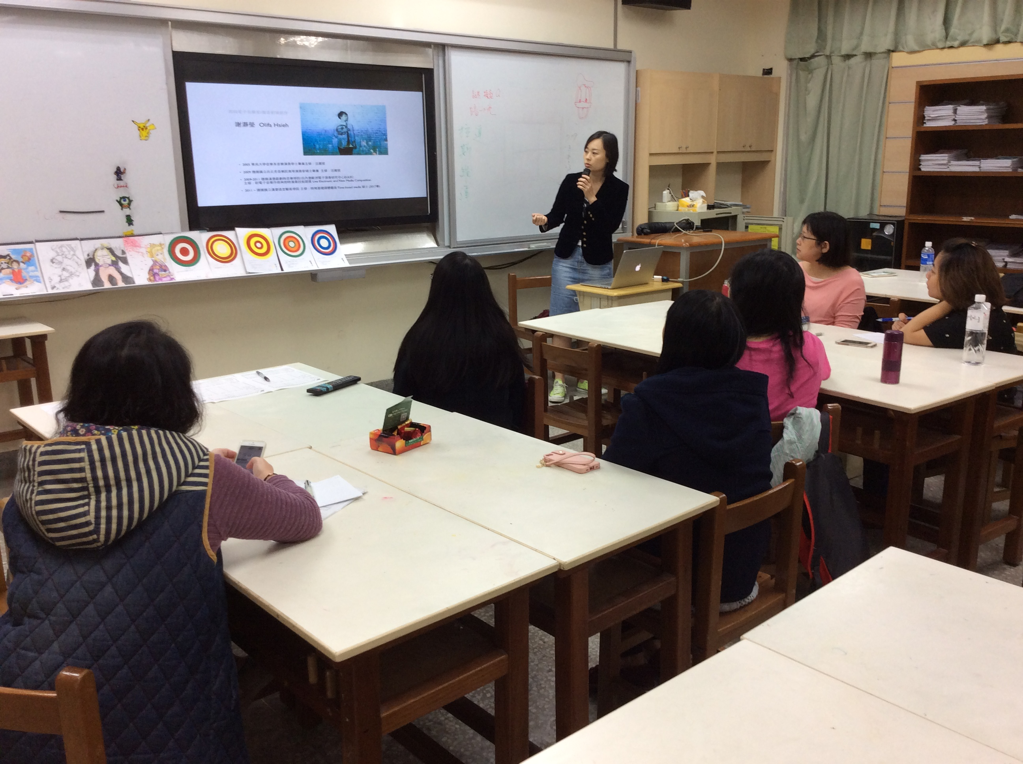
圖二、

